**РОССИЙСКИЙ УНИВЕРСИТЕТ ДРУЖБЫ НАРОДОВ**

Факультет физико-математических и естественных наук Кафедра прикладной информатики и теории вероятностей

**ОТЧЕТ**

**ПО ЛАБОРТОРНОЙ РАБОТЕ № 3**

*дисциплина: Архитектура Вычислительных Систем*

Студент: Павлов Арсений Валерьевич

Группа: НБИбд-02-22

**МОСКВА**

2022 г.

**Цель работы:** Целью работы является освоение процедуры оформления отчетов с помощью легковесного языка разметки Markdown.

# Лабораторная работа

# Ход работы:

## 1) Порядок выполнения лабораторной работы:

Откроем терминал и перейдём в каталог курса сформированный при выполнении лабораторной работы №2:



Обновим локальный репозиторий, скачав изменения из удаленного репозитория с помощью команды:

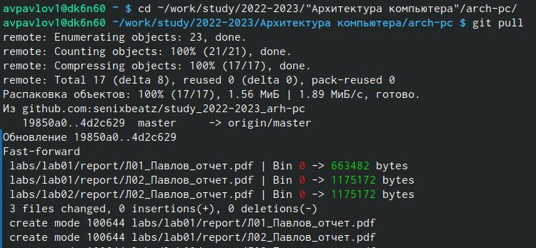

* Перейдём в каталог с шаблоном отчета по лабораторной работе, а также проведем компиляцию шаблона с использованием Makefile. Для этого введем команду **make.**



* При успешной компиляции должны сгенерироваться файлы

report.pdf и report.docx. Откроем и проверим корректность полученных файлов.

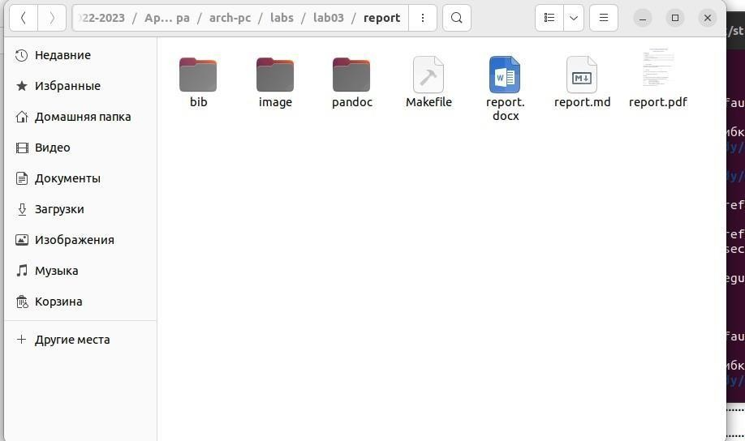

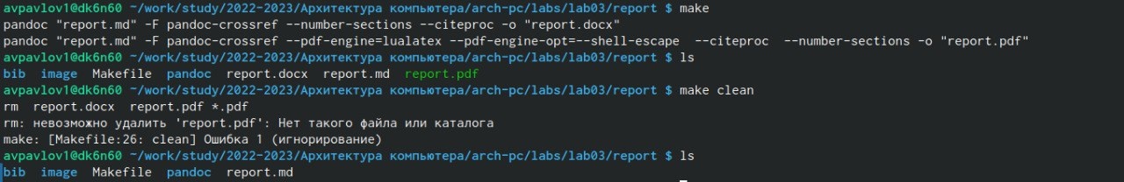

* Удалим полученный файлы с использованием Makefile. Для этого введем команду **make clean:**



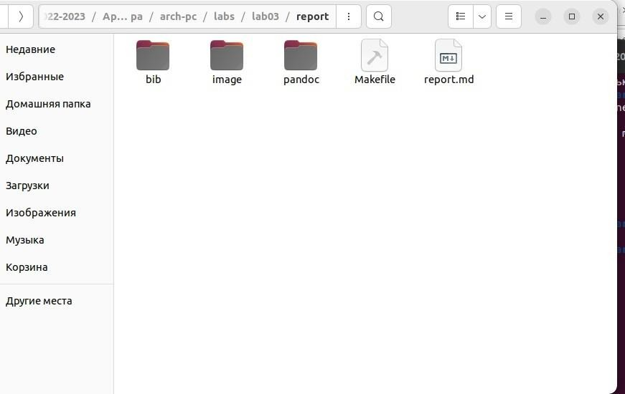

* Откроем файл report.md c помощью любого текстового редактора, например gedit:

Внимательно изучим структуру этого файла.

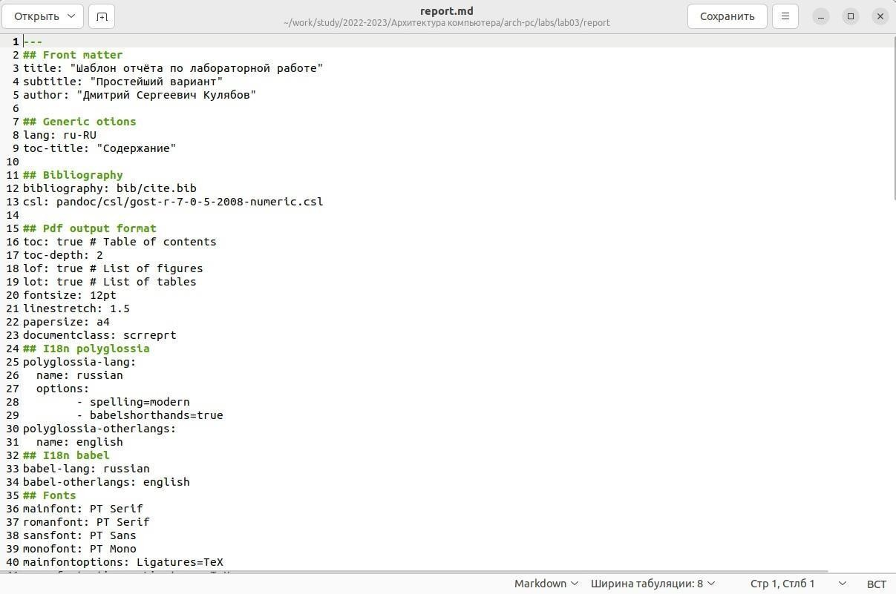

* Заполним отчет и скомпилируем отчет с использованием Makefile.

Проверем корректность полученных файлов. (Обратим внимание, для корректного отображения скриншотов они должны быть размещены в каталоге image)

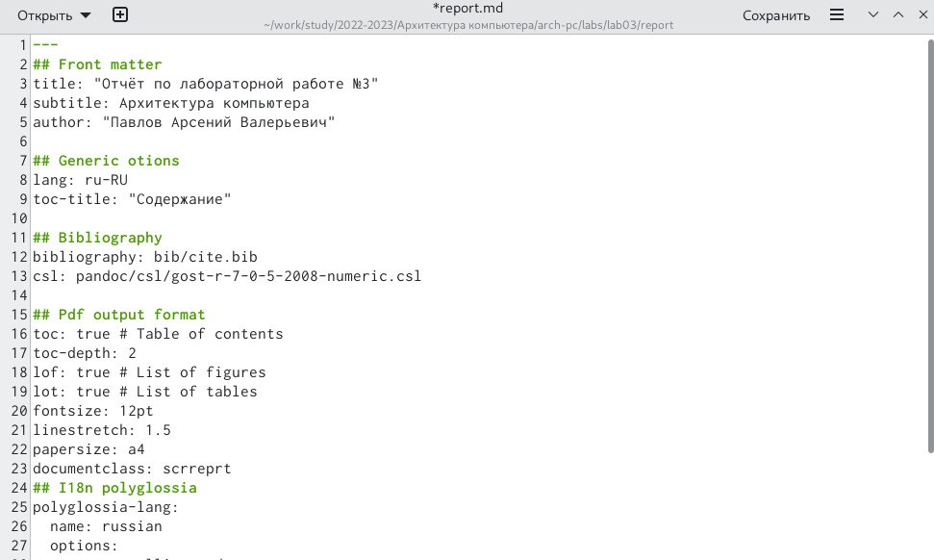

Загрузим файлы на Github.

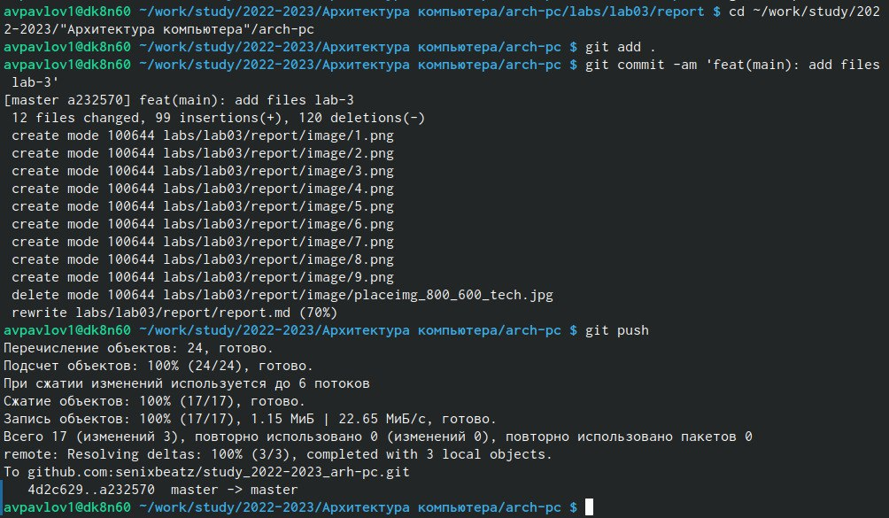

Проверим их на сайте github:

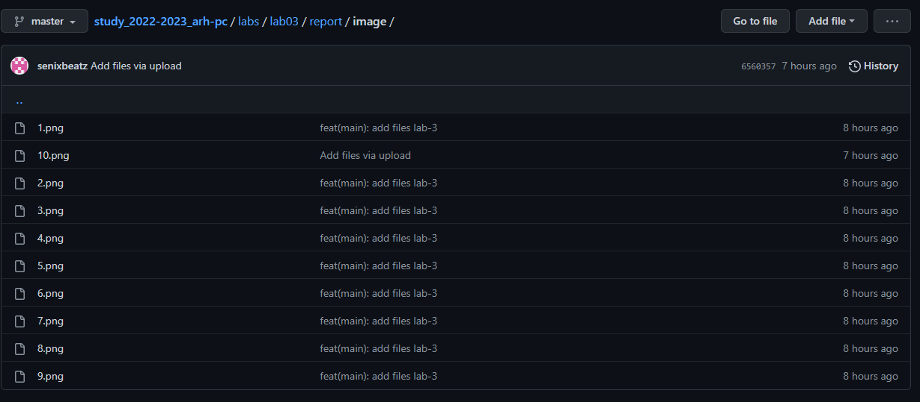

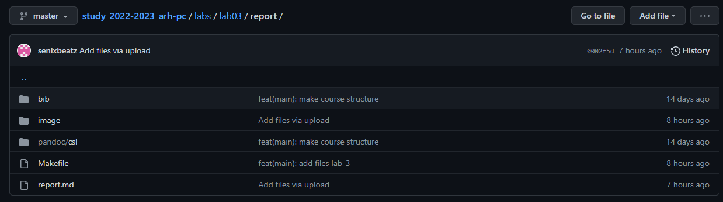

**Вывод: После проделанной работы мы освоили процедуры оформления отчетов с помощью легковесного языка разметки Markdown.**

# Cсылка на github

## (https://github.com/senixbeatz/study_2022-2023_arh-pc)